, Prefeitura Municipal de Guarulhos
,·cERTIFICADO DE LICENCIAMENTO MUNICIPAL
Secretaria de Desenvolvimento Urbano

DADOS DA SOLICITAÇÃO E VALIDADE DESTE DOCUMENTO

PROTOCOLO/NÚMERO
SPM2230760724

DATA DA SOLICITAÇÃO
29/09/2022

DATA DE VALIDADE
18/08/2024
DADOS DA EMPRESA NOME EMPRESARIAL
INSTITUTO DE ASSISTENCIA SOCIAL JESUS MENINO
NÚMERO DA SOLICITAÇÃO
1927664

CNPJ
05487424000227
Inscrição Municipal
0648003014000000

NATUREZA JURÍDICA
Associação Privada

ENDEREÇO DO ESTABELECIMENTO
RUA ONORIO MARSELLA, 282
JARDIM DO TRIUNFO, Guarulhos - SP CEP: 07175320

ÁREA DO IMÓVEL
ÁREA DO ESTABELECIMENTO

PREFEITURA
473.00
473.00



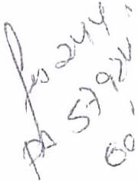
DATA EMISSÃO
22/09/2023
NÚMERO DE LICENÇA
2146PMG
VALIDADE
22/09/2028

